第四章 互联网与移动互联网

- 互联网
- 计算机网络发展历程
计算机网络发展历程经历三个阶段：从计算机网络到互联网，从互联网到移动互联网，从移动互联网到物联网。
- 可生存系统
ARPA（美国高级研究计划署）开始了新型通信技术的研究工作，目的是将不同地理位置的计算机系统互联成一个网络。为了实现可生存系统，ARPA在新型通信技术的设计中采用了分布式网状结构的网络拓扑，并使用分组交换技术进行数据传输。

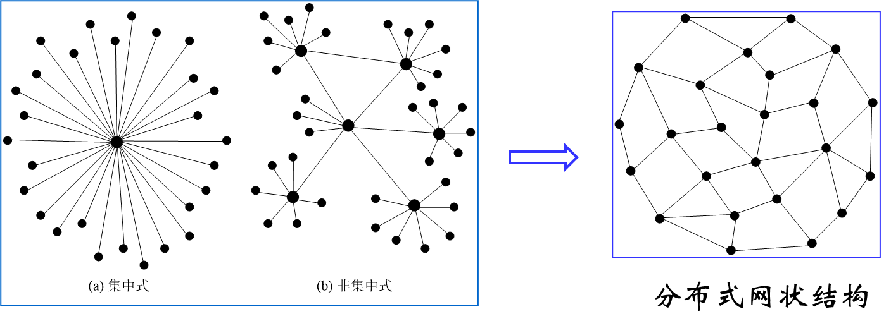
- 分组交换的三个重要概念
（1）存储转发：从源主机发送数据到目的主机；路由器将数据接收后存储再转发出去，直到转发到目的主机。这种数据发送、接收、存储、再转发的模式称为存储转发。其优点是在发送数据之前不需要实现建立线路连接；发送之后也不需要释放连接。
（2）分组：将待发送的数据封装成固定格式、最大数据长度有限制的分组。头部带有源IP地址，目标IP地址等。
（3）路由选择：网络没有中心控制节点，路由器根据分组的源IP地址和目的IP地址以及链路通信状态，选择一条最佳通往目的主机的方法。
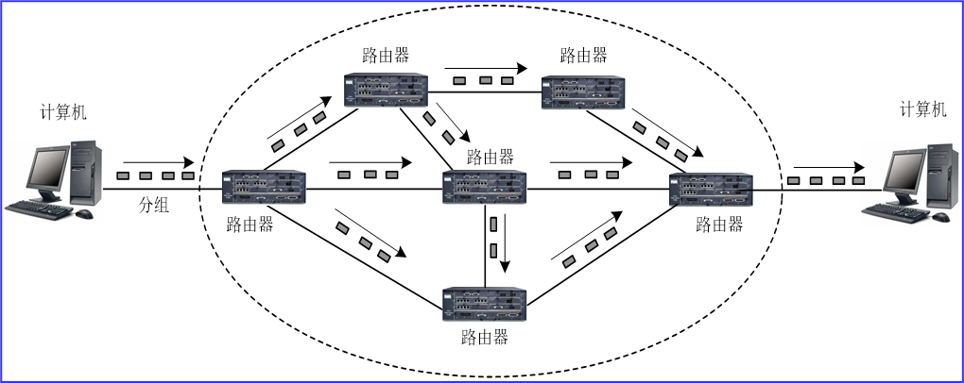
图 1 分组交换示例

- 计算机网络体系结构
注：计算机网络的各层及其协议的集合称为网络的体系结构。
互联网处理体系结构的基本思路采用“化整为零，分而治之”的方法。
•化整为零：针对大量复杂的互联网系统，专家们把网络通信问题划分成许多小问题，然后为每个小问题设计通信协议，使得每个协议的设计、分析、编码和测试都比较容易。
•分而治之：将完成不同功能和应用的协议划分到不同“层”中，使得每一层完成的功能相对简单，便于人们对协议进一步研究和开发。当某个网络功能需要改变时，仅需要改变其所在层的协议，不会影响到其他层的内容。（分层思想类似工厂流水线形式，每人完成事情的一部分，专业且熟练。）

- OSI模型和TCP/IP模型的区别
（1）结构层次
OSI模型：定义了7层模型，分别为物理层、数据链路层、网络层、传输层、会话层、表示层和应用层。
TCP/IP模型：通常被描述为4层模型，包括网络接口层、网络层、传输层、应用层。
（2）实践应用
OSI模型：主要作为一个理论框架，旨在促进不同厂商的设备和软件之间的互操作性，但实际上并未被广泛采纳为商业网络的标准。（理想化的通信模型）
TCP/IP模型：主导了全球互联网的发展，是实际部署和广泛使用的网络模型，尤其是互联网通信。（事实上的国际标准）
（3）层次职责
OSI模型：每一层都有明确的职责分工，比如会话层负责建立、管理和终止会话，表示层负责数据格式转换和加密解密等。
TCP/IP模型：有些层的功能合并在一起，如TCP/IP的应用层承担会话层、表示层以及应用层功能。

- TCP/IP参考模型与对应层次的协议
•应用层：超文本传输协议HTTP，文件传输协议FTP，简单邮件传输协议SMTP等
•传输层：传输控制协议TCP，用户数据报协议UDP
•网络层：IP协议
•网络接口层：未规定具体的协议。（一般使用以太网或者Wi-Fi等局域网协议。）

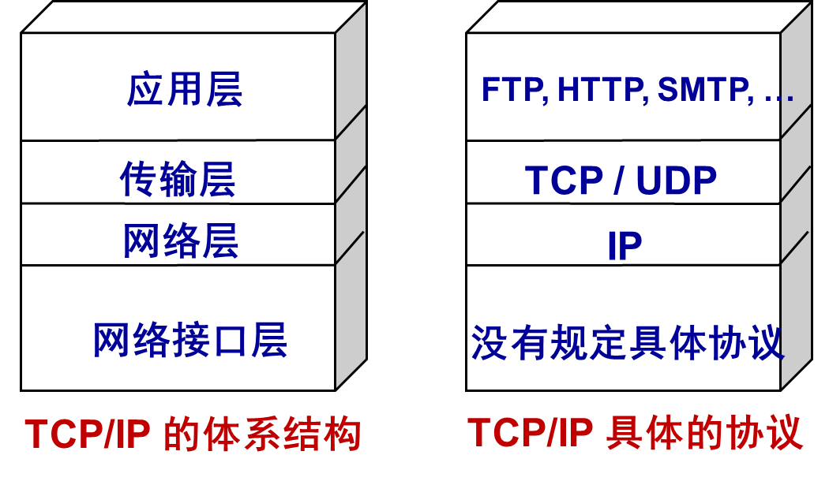
图 2 TCP/IP参考模型与对应层次协议

- TCP协议
TCP即传输控制协议，是一种面向连接、可靠的传输层协议。
•可靠的面向连接服务：在应用层数据传输之前，必须在通信的与目的程序进程之间建立一个TCP连接；当一次进程通信结束后，TCP协议关闭这个连接。
•面向字节流的传输服务：流（stream）相当于一个管道，从一端放入什么的字节流，从另一端可以照原样取出什么的字节流；TCP协议对正确接收到的字节行确认，出错时要求发送方重传。
•TCP支持数据全双工通信：两个应用程序进程可以同时利用该连接发送和接收数据报文。双方通过捎带确认的方法交互准确接收数据报的信息。（即，A向B发数据的同时，B也可以向A发数据。）

- TCP协议“三次握手”
TCP规定客户端与服务器端通过“三次握手”建立连接，过程如下：
•第一次“握手”：客户端向服务器发出“建立连接请求”
•第二次“握手”：服务器向客户端发出“建立连接请求应答”
•第三次“握手”：客户端向服务器发出“建立连接请求确认”

- UDP协议（用户数据报协议）
•无连接服务：UDP协议相对比较简单，两个通信的进程之间传输之前不建立连接，因此通过UDP协议不能保证发送的报文按顺序到达。
•不提供拥塞控制机制：UDP协议不提供拥塞控制机制，发送进程可以用任意的速率发送报文，以提高报文传输的实时性 (如，视频应用，网络电话应用等)。

- TCP 与UDP对比
•TCP协议适用于对数据传输可靠性要求较高的网络应用。
•UDP协议适用于对数据传输实时性要求较高的网络应用。

- IP协议
IP协议是一种无连接的分组传送服务的协议
•不需要在源节点和目的节点之间建立一条传输路径。而是启用路由选择算法，根据当前网络拓扑和线路状态来选择下一个转发路由器。
•源主机发送同一个报文的不同分组传输路径可能不同；有些分组可能出现丢失、乱序的情况，分组出错由传输层协议解决。
•提供的是一种“尽力而为（best-effort）”的服务。

二、移动互联网
- 移动通信的基本问题
移动通信的基本问题无线信号的覆盖问题。要保证任何时刻，任何地点无线信号的全面覆盖。

- 大区制通信的局限性
•仅适用于单向通信：大区制适合广播式的单向通信（如电视、电台广播），不适用于需要双向通信的手机。
•发射信号功率大：手机需要将信号传送到发射塔，就需要手机发射的信号功率大。信号功率大引发三个问题：手机的体积不能太小，价格很贵，并对人体的电磁波辐射影响增大
•信号会被遮挡：商场、地下车库、建筑物等都会阻挡无线信号，不能保证手机在一些特殊环境中通信畅通。
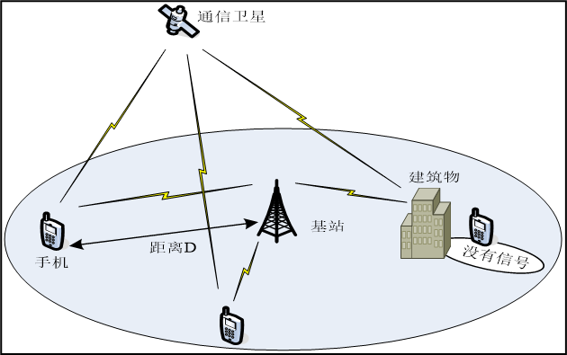
图 3 大区制通信

- 小区制通信
•小区制是将一个大区域划分成若干个小区，多个小区组成一个区群；由于区群结构酷似蜂窝，因此小区制移动通信系统也叫做“蜂窝移动通信系统”
•每个小区架设一个（或几个）基站，小区内的手机与基站建立无线链路。

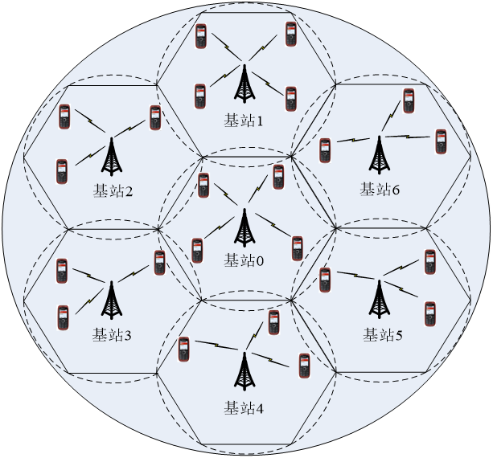
图 4 小区制通信（蜂窝移动通信）

- 移动通信技术的发展
- 1G：用模拟信号来传递信息，只被用来传递声音信息。代表性产品：摩托罗拉 DynaTAC 8000X，也被称为“大哥大”。
- 2G：数字通信方式，同时支持声音通话和短信的功能。代表性产品：诺基亚3210。
- 3G：数字通信方式，移动+宽带。支持图片传输，视频通话，移动互联，电子商务等服务。
- 4G：使用4G LTE（Long Term Evolution）技术标准，支持基于IP 语言通话，3D电视， 视频会议，高清移动电视，游戏和云计算等
- 5G：使用5G NR（New Radio）技术标准。代表性产品：华为Mate 20 X (5G)。提供超高流量密度、超高接入密度、超高移动性；为实现万物互联的愿景奠定了坚实的网络基础。

三、物联网及其接入技术

- 物联网的定义
物联网（Internet of Things）是按照约定的协议，将具有“感知，通信，计算”功能的智能物体、系统、或信息资源互联起来，实现泛在感知，可靠传输、智慧处理的智能服务的系统

- 物联网与互联网的区别
a)物联网提供行业性、专业性与区域性的服务,而互联网提供全球性公共信息服务。
b)物联网数据主要是通过自动方式获取的，而互联网数据是以人工方式生成的。
c)物联网是可反馈、可控制的“闭环”系统，而互联网是开环的信息服务系统。

3. 农业物联网的层次结构
分为三层：感知层、传输层和应用层
感知层由传感器、RFID、条形码等传感终端构成，主要使用 Wi-Fi、UWB、LoRa、ZigBee 等协议进行数据的传输，将采集到的数据传输到上层结构传输层。
传输层通过使用互联网以及移动互联网的相关协议将感知层传来的数据通过传输层传递到农业物联网的应用层。
应用层通过设计智能软件系统对数据进行处理，完成既定的任务。

- 各种物联网接入技术的特点

- 区分长距离和短距离
长距离：LoRa 和 NB-IoT
短距离：ZigBee、 蓝牙、 RFID、 NFC、 UWB。

- NB-IoT工作在蜂窝移动通信网频段，其他所有工作在ISM频段。
- UWB占用的带宽极宽，可以达到500 MHz或以上
- Wi-Fi的能量开销和硬件成本最显著，但是通信速率也最优。

 | 传输速率 | 传输距离 | 工作频段 | 能量开销 | 硬件成本
ZigBee | 20-250Kbps | 10-75m | 2.4/5GHz | 低 | 低 | 短距离无线接入
蓝牙 | 1Mbps | 10-100m | 2.4GHz | 低 | 低
RFID | 1Kbps | 3m-10m | 915MHz | 极低 | 极低
NFC | 424Kbps | 20cm | 13.6MHz | 极低 | 低
Wi-Fi | 高达54Gbps | 20-200m | 2.4/5GHz | 高 | 高
UWB | 54-480Mbps | 0.2-40m | 3.1-10.6GHz  （占频宽） | 中等 | 高
NB-IoT | 下行250kbps  上行160kbps | 室外高达10公里 | 蜂窝移动通信网频段 | 低 | 低 | 长距离无线接入
LoRa | 300bps至50kbps | 开阔环境20公里 | ISM频段 | 低 | 低

附录：选择题
以下关于计算机网络分组交换特点的描述中，错误的是（）
A) 分组交换适合于突发性强的计算机数据通信的需求
B) 分组交换在发送数据之前需要事先建立线路连接
C) 分组头部带有源地址与目的地址
D) 分组的最大数据长度有限制
以下关于计算机网络分组传输过程的描述中，错误的是（）
A) 路由选择算法为每个分组选择一条到达目的主机最佳的传输路径
B) 同一个报文的不同分组可能通过不同的传输路径到达目的主机
C) 分组在到达目的主机时不会出现乱序或丢失的现象
D) 高层软件要对接收到的多个分组进行排序

以下关于TCP/IP协议的描述中，错误的是（）
A)TCP/IP包括实现复杂网络功能的一组协议
B)提供Web服务的HTTP协议属于应用层
C) TCP协议属于互联网络层
D)网络接口层没有规定具体的协议
以下关于移动通信网小区制的描述中，错误的是（）
A)将一个大区覆盖的区域划分成多个小区
B)多个小区组成一个区群
C)每个小区架设一个基站
D)小区的手机与基站建立无线连接
（注：答案请参看PPT。）

